EL BUEN SAMARITANO 1 LECTURA LUCAS 10:25-37
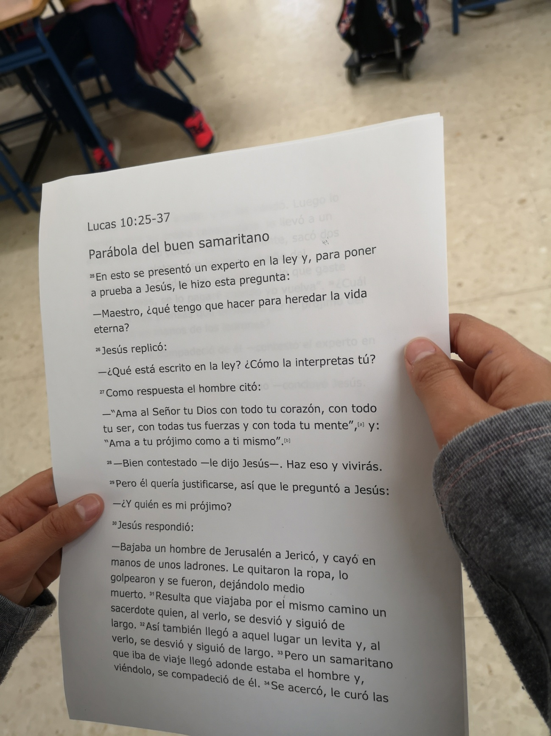

EL BUEN SAMARITANO 1 COMPLETA EL TEXTO
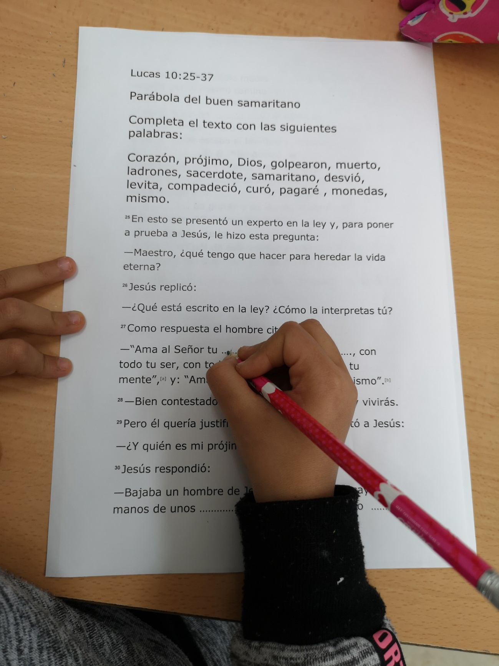

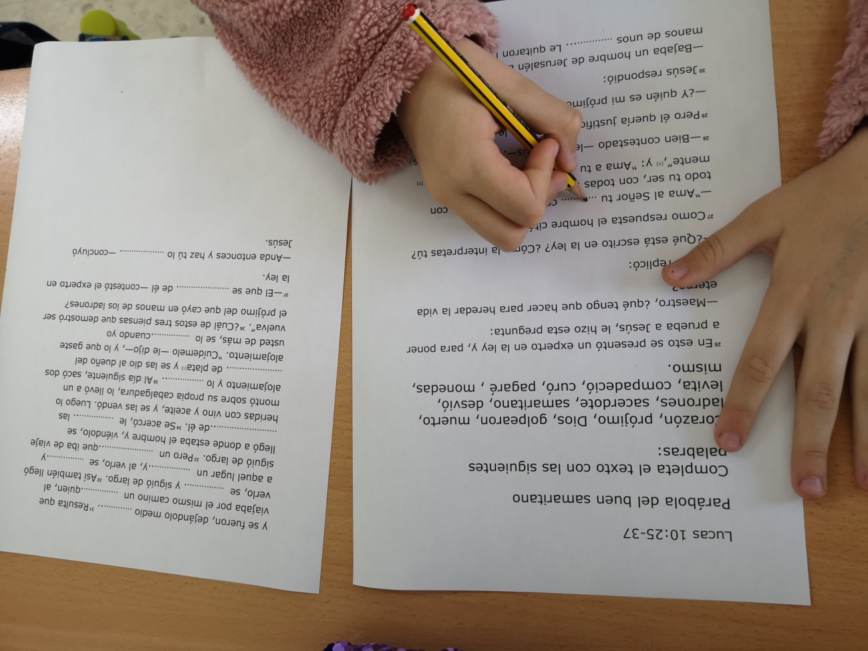

EL BUEN SAMARITANO 1 REALIZA EL CRUCIGRAMA.
